Отчет по лабораторной работе №5
Джумабаев Дамир
2026

Лабораторная работа №5

Менеджер паролей pass и управление конфигурационными файлами с помощью chezmoi

Цель работы
Получить практические навыки работы с менеджером паролей pass, использованием GPG-ключей для шифрования данных, а также изучить управление конфигурационными файлами Linux с помощью программы chezmoi.

1. Менеджер паролей pass

1.1 Назначение программы pass
pass — стандартный менеджер паролей для Unix-систем.
Основные особенности:
- пароли хранятся в файловой системе;
- каждый пароль хранится в отдельном файле;
- файлы шифруются с помощью GPG-ключа;
- структура хранилища может быть организована пользователем.

2. Проверка GPG-ключей
Перед использованием pass необходимо проверить наличие секретного GPG-ключа.
Команда:
gpg --list-secret-keys
Результат выполнения:
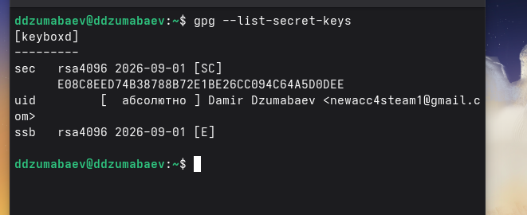
Список GPG ключей
Рисунок 1 — Проверка существующих GPG-ключей
Если ключ отсутствует, он создается командой:
gpg --full-generate-key

3. Установка pass
Установка менеджера паролей выполнялась командой:
sudo dnf install pass pass-otp
Результат:
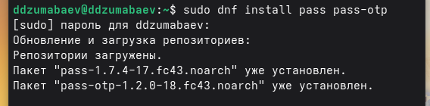
Установка pass
Рисунок 2 — Установка программы pass

4. Инициализация хранилища паролей
Для подключения GPG-ключа выполняется:
pass init <GPG_EMAIL>
Пример:
pass init newacc4steam1@gmail.com
После выполнения появляется сообщение:
Password store initialized
Скриншот:
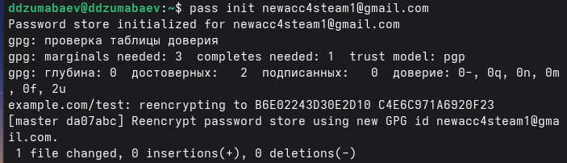
Инициализация pass
Рисунок 3 — Инициализация хранилища

5. Проверка хранилища
Просмотр содержимого хранилища:
pass
Результат:
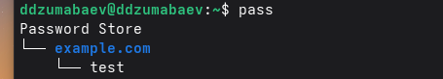
Проверка pass
Рисунок 4 — Просмотр хранилища паролей

6. Добавление пароля
Создание новой записи:
pass insert github/test
После ввода пароля проверяем запись:
pass github/test
Результат:
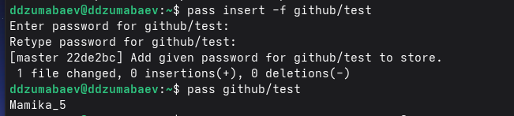
Добавление пароля
Рисунок 5 — Создание и просмотр пароля

7. Генерация нового пароля
Автоматическая генерация пароля:
pass generate --in-place github/test
Проверка:
pass github/test
Результат:
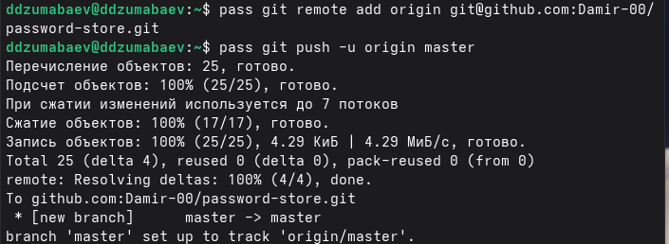
Генерация пароля
Рисунок 6 — Генерация нового пароля

8. Работа с Git
Создание Git-структуры для хранилища:
pass git init
Проверка состояния:
pass git status
Результат:
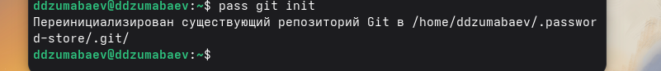
Pass Git
Рисунок 7 — Инициализация Git для pass

9. Управление конфигурационными файлами с chezmoi

9.1 Назначение chezmoi
chezmoi используется для управления файлами конфигурации домашнего каталога пользователя.
Он позволяет:
- хранить конфигурации в Git;
- переносить настройки между компьютерами;
- автоматически применять настройки.
Рабочие файлы хранятся:
~/.local/share/chezmoi

10. Установка chezmoi
Установка выполнялась командой:
sh -c "$(wget -qO- chezmoi.io/get)"
Результат:
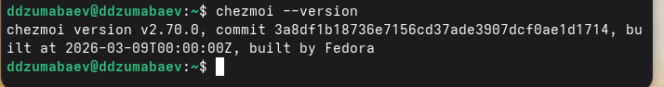
Установка chezmoi
Рисунок 8 — Установка chezmoi

11. Создание репозитория dotfiles
Создание репозитория конфигураций:
gh repo create dotfiles \
--template="yamadharma/dotfiles-template" \
--private
Результат:
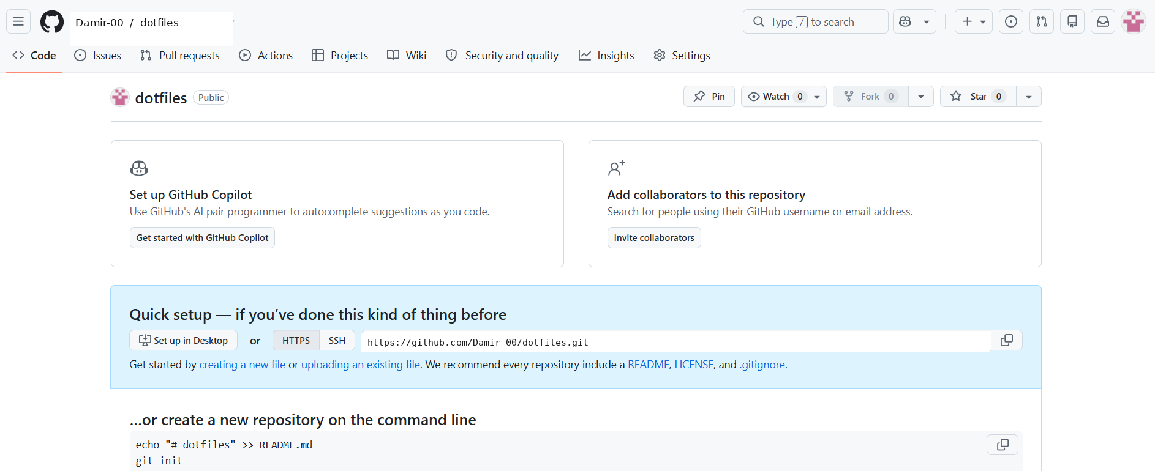
Создание dotfiles
Рисунок 9 — Создание репозитория dotfiles

12. Подключение репозитория к chezmoi
Инициализация:
chezmoi init git@github.com:<Damir-00>/dotfiles.git
Проверка изменений:
chezmoi diff
Результат:
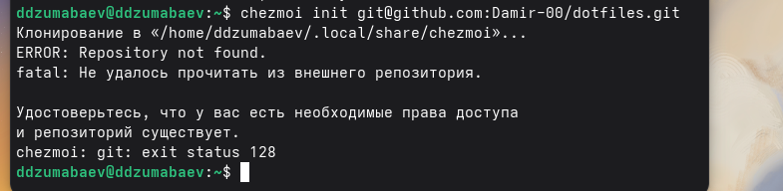
chezmoi diff
Рисунок 10 — Проверка изменений

13. Применение конфигурации
Применение изменений:
chezmoi apply -v
Результат:
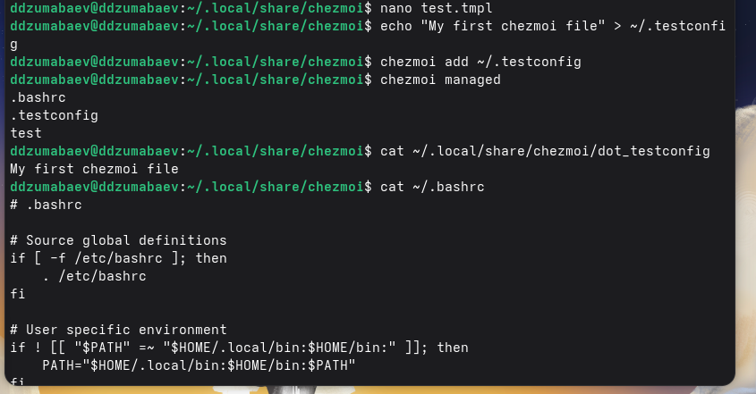
chezmoi apply
Рисунок 11 — Применение конфигурации

14. Ежедневная работа с chezmoi
Получение последних изменений:
chezmoi update
Проверка состояния:
chezmoi status

15. Вывод
В ходе выполнения лабораторной работы были изучены:
- установка и настройка менеджера паролей pass;
- создание и использование GPG-ключей;
- хранение паролей в зашифрованном виде;
- интеграция pass с Git;
- установка и настройка chezmoi;
- управление конфигурационными файлами Linux;
- использование Git-репозитория для хранения dotfiles.
Получены практические навыки управления секретами и конфигурацией рабочего окружения Linux.

